**平陆县2022年疫情防控项目资金**

**绩效评价报告**

FG-F15-JXS-其审011

委托单位：平陆县财政局

评价机构：北京泛华国金会计师事务所（普通合伙）

二○二三年九月十五日

**目录**

绩效评价报告摘要 1

绩效评价报告 5

一、基本情况 5

（一）立项背景及目的 5

（二）立项依据 6

（三）项目预算及资金使用情况 6

（四）项目主要内容和实施情况 10

二、绩效评价工作情况 10

（一）绩效评价的目的 10

（二）绩效评价原则 10

（三）绩效评价的方法 11

（四）绩效评价依据 12

（五）绩效评价指标体系 13

（六）绩效评价工作的组织实施过程 14

三、评价结论及绩效评价指标分析 15

（一）评价结论 16

（二）评价指标分析 16

四、 主要经验及做法 23

五、 存在的问题 24

附件： 25

# 

# 

# 绩效评价报告摘要

为规范和加强财政资金管理，提高资金使用效率，进一步发挥绩效评价对财政资金使用管理的导向和激励作用，根据财政部《关于推进预算绩效管理的指导意见》《财政支出绩效评价管理暂行办法》《山西省预算绩效评价管理办法》及《运城市财政支出绩效评价管理办法》等文件的精神和相关要求，受平陆县财政局委托北京泛华国金会计师事务所（普通合伙）对平陆县2022年疫情防控项目资金开展绩效评价工作。现将绩效评价情况及评价结果报告如下：

1. **项目概况**

2020 年 1 月，突发而来的新型冠状病毒肺炎疫情在全国各地扩散蔓 延，党中央、国务院高度重视，习近平总书记作出重要指示，要求把人民 群众生命安全和身体健康放在第一位，全力做好防控工作。为全面落实党 中央、国务院和省委、省政府关于疫情防控的决策部署，遏制疫情蔓延势 头，支持打赢疫情防控攻坚战，保障人民群众生命安全和身体健康，山西省人民政府印发《山西省科学防治精准施策分区分级做好新冠肺炎疫情防控工作的实施方案》，要求全省各地要按照“突出重点、统筹兼顾、分类 指导、分区施策 ”的原则分层分区分级响应，精准精确精细化发起抗击疫情歼灭战。

根据山西省委、省政府自 2020年1月25日18时起启动重大突发公共卫生事件一级响应公告精神，平陆县人民政府按照《运城市突发公共卫生事件应急预案》要求，决定于1月25日18时起同步启动重大突发公共卫生事件一级响应，成立平陆县疫情防控应急指挥部，由县委、县政府主要领导任总指挥长，各分管领导按分工落实领导责任，对疫情进行联防 联控，并进一步明确了各部门职责。同时，为应对疫情防控工作，平陆县财政局根据《财政部国家卫生健康委关于新型冠状病毒感染肺炎疫情防控有关经费保障政策的通知》紧急下达、拨付对疫 情防控工作的资金支持，切实保障医疗物资、生活物资到位，舆情引导工作到位，机构运转到位，领导组、指挥部等机构高效、有序、有力运转。

为坚决打赢疫情防控阻击战，2022年平陆县财政局向平陆县卫生健康和体育局拨付防疫工作经费28,410,091.16 元。平陆县卫生健康和体育局将专项资金下拨到各预算单位，通过采购防疫物资、进行防疫宣传等工作，有效抗击疫情， 阻断疫情传播，保障人民生命安全。截止 2022 年12月31日，共到位28,410,091.16 元，使用疫情防控经费26,884,563.16 元 ，结余1,525,528.00 元。

二、**评价结论**

经评价，平陆县2022年疫情防控项目资金绩效评价项目综合评价得分90分，绩效评价等级为“优”。各项指标得分情况如下表：

| 一级指标 | 分值 | 得分 | 得分率% |
| --- | --- | --- | --- |
| 投入 | 15 | 11 | 73.33 |
| 过程 | 20 | 16 | 80 |
| 产出 | 30 | 30 | 100 |
| 效益 | 30 | 28 | 93.33 |
| 社会公众或服务对象满意度 | 5 | 5 | 100 |
| 合计 | 100 | 90 |  |

**三、主要经验与做法**

1、全面落实疫情防控各项措施，紧盯重点环节、重点场所，毫不放松抓好疫情防控各项工作完善外防输入政策措施，坚持“人物同防 ”。强调加强重点时段、重点地区、重点人群疫情防控，有效防范境内疫情反弹。

2、平陆县各级人民政府、财政部门和卫生健康部门坚决贯彻党中央、国务院的决策部署，始终围绕“打赢疫情防控阻击战 ”这一疫情防控中心任务，充分用好财政资金，进一步优化财政支出结构，大力盘活财政存量资金，确保疫情防控资金需要。同时，按照“急事急办、特事特办 ”的原则，有序规范组织资金调度，优先保障疫情防控资金拨付。

3、平陆县人民政府和防疫指挥部的统一领导下，结合本地实际，及时出台相关保障政策，全面做好疫情经费保障工作。同时及时将资金拨付到各基层单位，各单位根据工作需求进行物资储备，做好疫情防控常态化准备，保障人民生命安全。

4、医疗机构“应检尽检 ”，发挥诊所、医疗机构、小医院等“哨点 ” 作用。坚持人、物和环境监测，强化医疗机构就诊人员、风险职业人群、 重点人群、重点机构等疫情监测，及时发现和报告疫情。强化病原监测，动态监测病毒变异情况，了解病毒变异对病原检测和疫苗保护效果影响。

**四、存在的问题**

### **原始凭证入账不及时**

（1）三门镇卫生院2022年6月18号凭证，支核酸采集费8,590.00元，该笔费用包括2021年1月-12月核酸采集费4,050.00元，2022年1月-2月核酸采集费4,540.00元，形成跨期列支，2021年业务挤占2022年费用。

（2）三门镇坡底分院2022年5月11号凭证，支坡底分院防控物资18,970.00元，凭证后附国库集中支付凭证付款时间为2022年5月18日，发票开票时间为：2021年5月19日（7,230.00元）、2021年3月17日（11,740.00元），形成跨期列支，2021年业务挤占2022年费用。

# 绩效评价报告

平陆县财政局：

我们接受委托，于2023年8月28日至2023年9月15日对平陆县2022年疫情防控项目资金进行绩效评价。根据财政部《关于推进预算绩效管理的指导意见》《财政支出绩效评价管理暂行办法》《山西省预算绩效评价管理办法》及《运城市财政支出绩效评价管理办法》等文件的精神和相关要求，我们按照绩效评价工作方案确定了评价指标、评价标准和评价方法，对评价对象的绩效情况进行全面的定量定性分析和综合评价，形成了本报告。

**一、基本情况**

**（一）立项背景及目的**

2020 年 1 月，突发而来的新型冠状病毒肺炎疫情在全国各地扩散蔓 延，党中央、国务院高度重视，习近平总书记作出重要指示，要求把人民 群众生命安全和身体健康放在第一位，全力做好防控工作。为全面落实党 中央、国务院和省委、省政府关于疫情防控的决策部署，遏制疫情蔓延势 头，支持打赢疫情防控攻坚战，保障人民群众生命安全和身体健康，山西省人民政府印发《山西省科学防治精准施策分区分级做好新冠肺炎疫情防控工作的实施方案》，要求全省各地要按照“突出重点、统筹兼顾、分类 指导、分区施策 ”的原则分层分区分级响应，精准精确精细化发起抗击疫情歼灭战。

根据山西省委、省政府自 2020年1月25日18时起启动重大突发公共卫生事件一级响应公告精神，平陆县人民政府按照《运城市突发公共卫生事件应急预案》要求，决定于1月25日18时起同步启动重大突发公共卫生事件一级响应，成立平陆县疫情防控应急指挥部，由县委、县政府主要领导任总指挥长，各分管领导按分工落实领导责任，对疫情进行联防 联控，并进一步明确了各部门职责。同时，为应对疫情防控工作，平陆县财政局根据《财政部国家卫生健康委关于新型冠状病毒感染肺炎疫情防控有关经费保障政策的通知》紧急下达、拨付对疫 情防控工作的资金支持，切实保障医疗物资、生活物资到位，舆情引导工作到位，机构运转到位，领导组、指挥部等机构高效、有序、有力运转。

1. **立项依据**

l.《中华人民共和国传染病防治法》；

2、《突发公共卫生事件应急条例》；

3、《山西省科学防治精准施策分区分级做好新冠肺炎疫情防控工

作的实施方案》；

**（三）项目预算及资金使用情况**

1、资金来源

平陆县新型冠状病毒疫情防控专项资金来源为上级拨入专项资金、

本级财政安排资金及其他资金。

1. 资金使用

资金的使用按照《新型冠状病毒疫情防控专项资金管理办法》及财政国库管理制度有关规定执行。平陆县卫健局根据疫情防控开展情况及时跟区财政局协调解决资金保障工作，局直各单位根据工作实际，以正式文件形式向平陆县卫健局提报资金需求，相应需求资金经平陆县卫健局局长及分管领导签字同意后，由平陆县卫健局填报国库专项资金审批表申请拨付。

表1 项目资金使用情况明细表

| 单位 | 收入金额 | 支出金额 | 支出明细 | 用途 |
| --- | --- | --- | --- | --- |
| 平陆县人民医院 | 11,439,175.00 | 10,711,840.99 | 165,775.00 | 疫情防控点取暖费 |
| 569,800.00 | 负压救护车 |
| 79,200.00 | 负压隔离舱 |
| 6,378,337.69 | 疫情防控物资 |
| 1,874,400.00 | 检验科全自动医用PCR分析系统 |
| 54,394.90 | 隔离区水费 |
| 118,838.57 | 污水处理费 |
| 80,000.00 | 隔离点电费 |
| 2,198.00 | 疫情隔离点宽带费 |
| 2,400.00 | 晋快检手机话费 |
| 7,000.00 | 隔离区医疗废物处置 |
| 125,510.00 | 疫苗接种医疗保障人员差旅及返平人员转运过路费等 |
| 76,476.00 | PCR实验室升级改造费 |
| 50,000.00 | 入平人员转运救护车燃油费 |
| 3,478.00 | 隔离区封闭医护人员餐费 |
| 1,522.00 | 医疗垃圾桶 |
| 5,980.00 | 疫情核酸采集用手机 |
| 665,340.00 | 发热门诊暨核酸检测用房工程款 |
| 36,709.00 | 发热门诊暨核酸检测用房标识标牌 |
| 27,000.00 | 发热门诊暨核酸检测用房监理费 |
| 5,700.00 | 发热门诊暨核酸检测用房工程预算造价 |
| 45,000.00 | 发热门诊暨核酸检测用房设计费 |
| 195,000.00 | 救护车款 |
| 4,410.35 | 救护车保险费 |
| 17,256.64 | 车辆购置税 |
| 1,050.00 | 救护车上户费 |
| 25,200.00 | 2022年春节期间值班人员补助 |
| 13,330.00 | 隔离点维修安装费 |
| 6,590.00 | 住院部门禁 |
| 24,238.00 | 医疗垃圾桶 |
| 4,440.00 | PCR实验室职工餐费 |
| 301.00 | 隔离点隔离学生餐费 |
| 8,781.00 | 医疗废物袋 |
| 36,184.84 | 隔离点隔离人员医疗费 |
| 平陆县医疗集团洪池镇卫生院 | 38,605.22 | 38,605.22 | 17,510.00 | 核酸采集运送差旅费 |
| 8,466.00 | 疫情防控采送核酸燃油费 |
| 12,629.22 | 防控物资款 |
| 平陆县医疗集团常乐镇中心卫生院 | 126,883.10 | 85,070.00 | 19,450.00 | 采集运送核酸标本差旅费 |
| 38,158.00 | 运送核酸标本车辆燃油费 |
| 27,462.00 | 疫情防控物资 |
| 平陆县医疗集团张村镇卫生院 | 38,578.00 | 38,085.00 | 14,860.00 | 疫情防控差旅费 |
| 15,145.00 | 疫情防控物资 |
| 8,080.00 | 疫情防控车辆燃油费 |
| 平陆县张村镇卫生院老城分院 | 116,022.29 | 116,022.29 | 26,380.00 | 差旅费 |
| 89,642.29 | 专用材料 |
| 平陆县医疗集团杜马乡卫生院 | 50,916.70 | 50,916.70 | 22,987.34 | 疫情防控物资款 |
| 8,939.36 | 核酸转运车辆油款 |
| 18,990.00 | 疫情防控差旅费 |
| 平陆县部官镇卫生院 | 66,909.00 | 65,904.00 | 22,711.00 | 支疫情防控物资费 |
| 4,847.00 | 支疫情防控车辆燃油费 |
| 1,986.00 | 支疫情防控租车费 |
| 36,360.00 | 支核酸采集差旅费 |
| 平陆县医疗集团张店镇中心卫生院 | 104,320.46 | 104,320.46 | 26,100.00 | 采集运送核酸标本差旅费 |
| 29,912.00 | 运送核酸标本车辆燃油费 |
| 48,308.46 | 疫情防控物资 |
| 平陆县圣人涧镇中心卫生院 | 101,281.75 | 84,298.00 | 62,508.00 | 购疫情物资 |
| 17,590.00 | 疫情燃油费 |
| 4,200.00 | 黄河大桥人员补助 |
| 平陆县医疗集团圣人涧镇中心卫生院晴岚分院 | 47,158.23 | 37,269.00 | 21,850.00 | 疫情防控差旅费 |
| 15,419.00 | 疫情防控物资 |
| 平陆县医疗集团圣人涧镇中心卫生院南村分院 | 57,994.46 | 57,994.46 | 28,514.46 | 疫情防控物资款 |
| 8,050.00 | 核酸采集转运车辆加油和租车费用 |
| 21,430.00 | 核酸采集转运差旅费 |
| 平陆县三门镇卫生院 | 56,062.00 | 56,062.00 | 30,142.00 | 支疫情防控物资费 |
| 16,290.00 | 支疫情防控租车费 |
| 9,630.00 | 支核酸采集差旅费 |
| 平陆县三门镇卫生院坡底分院 | 51,399.23 | 51,399.23 | 24,424.23 | 防控物资款 |
| 4,725.00 | 疫情防控采送核酸燃油费 |
| 22,250.00 | 核酸采集运送差旅费 |
| 平陆县曹川镇中心卫生院 | 199,431.66 | 193,384.75 | 41,650.00 | 疫情防控差旅费 |
| 45,865.09 | 核酸转运车辆加油款 |
| 105,869.66 | 疫情防控物资款 |
| 平陆县妇幼保健计划生育服务中心 | 4,900.00 | 4,900.00 | 4,900.00 | 春节值班补助（2022.5#20） |
| 平陆县中医医院 | 232,500.00 | 232,501.00 | 197,855.64 | 救护车购置 |
| 17,256.64 | 车辆购置税 |
| 1,050.00 | 车辆上户费 |
| 3,837.72 | 车辆附属配置 |
| 12,500.00 | 2022年春节期间疫情防控值班值守人员补助 |
| 平陆县疾病预防控制中心 | 12,649,244.00 | 11,927,281.00 | 3,287,400.00 | PCR实验室 |
| 3,560,637.00 | 移动核酸检测车 |
| 4,959,244.00 | 疫情防控物资、实验室物资 |
| 120,000.00 | 用于日常办公、差旅等 |
| 平陆县中医癫痫脑病医院 | 224,612.28 | 224,613.28 | 4,900.00 | 2022年春节期间疫情防控值班值守人员补助 |
| 219,712.28 | 购买救护车 |
| 平陆县张村镇卫生院老城分院 | 116,022.29 | 116,022.29 | 26,380.00 | 差旅费 |
| 89,642.29 | 专用材料 |
| 卫健局本部 | 2,688,075.49 | 2,688,076.49 | 1,274,510.00 | 隔离酒店租赁费 |
| 4,200.00 | 2022年春节期间疫情防控值班值守人员补助 |
| 59,384.00 | 云视频会议费用 |
| 218,438.00 | 电子门禁 |
| 1,131,543.49 | 隔离酒店租赁费 |
| 合计 | 28,410,091.16 | 26,884,563.16 | | 结余：1,525,528.00 |

**（四）项目主要内容和实施情况**

该项目的主要内容为新型冠状病毒疫情防控物资的采购以及工作经费保障。

该项目资金主要为平陆县人民医院配备了全自动医用PCR分析系统、救护车，为平陆县疾控中心添置了PCR实验室、移动核酸检测车，为局直单位和各乡镇卫生院提供了疫情防控物资款、核酸采集转运款等防疫相关款项。提供资金合计2,841.00万元，有效保障了疫情防控工作顺利进行。

**二、绩效评价工作情况**

**（一）绩效评价的目的**

评价组通过查阅账簿、访谈、实地调研、调查问卷、走访等形式，收集2022年平陆县新冠肺炎疫情专项防控经费项目资金管理和使用、项目实施等资料，考察项目资金使用是否合规，项目管理制度是否健全以及制度的执行有效情况，分析项目是否达到预期产出和效益，综合衡量预算资金的绩效情况，及时发现该项目存在的问题，总结经验，提出改进意见和建议，进一步提高专项资金的使用效率。

**（二）绩效评价原则**

1、独立原则。评价机构在委托方和被评价对象提供工作便利条件和相关资料情况下独立完成委托事项。

2、客观原则。评价机构按照协议（合同）约定事项客观公正、实事求是地开展预算绩效评价，通过实地查证取得佐证资料，比照评价工作方案设置评价标准，确保绩效评价报告真实、有效。

3、规范原则。严格按照平陆县财政局《关于开展2022年度财政资金项目重点绩效评价工作的通知》（平财绩〔2023〕5号）要求和评价方案规定的程序，对原始资料进行必要的核查验证，形成结论并出具绩效评价报告。

**（三）绩效评价的方法**

本次绩效评价主要运用因素分析法、公众评判法等方法，本着科学价 值导向、客观公正、综合分析、群众满意、绩效相关评价原则，按照决策、 过程、产出和效益的绩效逻辑路径，结合本项目实施情况，根据设定的评价指标检验项目资金的产出和效果。

1、因素分析法

针对 2022年平陆县疫情防控项目资金，评价组首先梳理项目评价点和影响因素。本次评价项目影响因素主要包括：项目完成的质量和效果、项目实施的相关资料、资金管理、拨付的过程管理等，查看资金收支备查账，关注补助资金是否专款专用、是否存在划拨不到位、挤占挪用等情况。据以上因素，设置指标体系，综合全面地开展绩效评价工作。

2、综合指数评价法

评价组针对平陆县2022年疫情防控项目资金的情况，将各项绩效指标的实际水平，对照评价标准值，分别计算各项指标评价得分，再按照设定的各项指标权数计算出综合评价得分，分析评价绩效目标实现的情况。

**（四）绩效评价依据**

（1）《中华人民共和国预算法》（2018修订）；

（2）中共中央 国务院《关于全面实施预算绩效管理的意见》（中发〔2018〕34号）；

（3）财政部关于贯彻落实《中共中央 国务院关于全面实施预算绩效管理的意见》的通知（财预〔2018〕167号）；

（4）财政部《关于印发项目支出绩效评价管理办法的通知》（财预〔2020〕10号）；

（5）财政部《关于印发第三方机构预算绩效评价业务监督管理暂行办法》（财监〔2021〕4号）；

（6）中共山西省委 山西省人民政府《关于全面实施预算绩效管理的实施意见》（晋发〔2018〕39号）；

（7）运城市财政局《关于全面实施预算绩效管理的实施方案的通知》（运财监〔2019〕4号）；

（8）平陆县财政局《关于开展2022年度财政资金项目重点绩效评价工作的通知》（平财绩〔2023〕5号）；

（9）中国注册会计师协会关于印发《会计师事务所财政支出绩效评价业务指引》的通知（会协〔2016〕10号）；

（10）《中国注册会计师执业准则》；

（11）《事业单位会计制度》及《事业单位会计准则》；

（12）其他相关文件资料。

**（五）绩效评价指标体系**

根据上述绩效评价依据中相关文件精神，遵循相关性、重要性、可比性、系统性原则，形成了平陆县2022年疫情防控项目资金绩效评价指标体系。该评价指标在实施方案中确定的绩效评价指标体系的基础上，结合项目的实际情况，在可操作性和可量化方面对评价指标进行了进一步细化和调整，确定了绩效评价一级指标、二级指标和三级指标。

“投入”权重15分，下设“项目立项”和“资金落实”两个二级指标，主要评价项目立项规范性、绩效目标合理性、资金到位率，共设3个三级指标具体评价；

“过程”权重20分，下设“项目管理”和“资金管理”两个二级指标，主要评价项目管理制度健全性、项目实施、项目质量管理，财务制度健全性，资金使用合规性、财务监控有效性情况，共设6个三级指标具体评价；

“产出”权重30分，下设“完成数量”、“完成时效”、“质量指标”、“成本控制”四个二级指标，主要评价项目产出实际完成率、完成及时率、完成质量达标率、成本管理情况，共设4个三级指标具体评价；

“效益”权重30分，下设“经济效益”、“社会效益”、“生态效益”、“可持续影响”四个二级指标，主要评价项目实施效益、可持续影响，共设4个三级指标具体评价。

“满意度”权重5分，下设“服务对象满意度指标”一个二级指标，主要评价项目实施后社会公众满意度，下设1个社会公众满意度三级指标具体评价。

（具体指标分布、权重、指标解释、指标体系详见附件一）

**（六）绩效评价工作的组织实施过程**

1、工作进度安排

本次绩效评价实施过程分为绩效评价前期准备、现场实施、绩效评价报告撰写和提交三个阶段。绩效评价工作于2023年8月28日—2023年9月15日内完成，前期通过查阅政府有关文件、进行访谈等方式搜集整理资料，编制绩效评价工作方案。在此基础上，通过实施下列工作流程，完成评价工作：

（1）评价前期准备阶段（2023年8月28日—9月4日）

成立评价工作小组，制定项目评价实施方案。评价人员在收集、审核资料的基础上，根据项目具体情况制定绩效评价实施方案，并拟定评价指标体系，细化评分标准，报平陆县财政局绩效股审核。

（2）评价现场实施阶段（2023年9月5日—9月10日）

评价组根据确定的工作方案，下发基础表、资料清单等至被审计单位平陆县卫生健康和体育局填写基础表、准备相关资料。评价组进行实地数据采集，完善。

评价基础资料，并进行查验，深入了解项目情况，组织开展问卷调查、

访谈等。对相关文件、资料、财务数据进行甄别、汇总、分析，结合绩效评价指标、权重、标准和方法进行定量定性分析和综合评价，形成评价结论。运用定量与定性结合的方法确定分值。具体工作包括：

现场检查。收集整理，分析项目业务和财务资料，并积极发挥专家的业务优势，对项目决策、项目管理、项目效益中的业务资料和财务信息进行了检查。评价人员对项目资料进行详细分析，重点审查了项目绩效情况，同时对实施单位提交的绩效自评或验收报告进行审查。

资料信息汇总。将现场收集的项目资料进行分类归集。按照资料清单，逐一分类，核实资料的完整性。根据资料所反映的项目信息，分析资料的真实性。结合绩效评价的重点，检查资料的充分性。评价人员按照指标体系，对项目资料进行梳理，以保证所收集的资料真实反映项目的实际情况，避免出现遗漏。

（3）评价报告撰写阶段（2023年9月11日—9月15日）

分析评价数据，依据制定的评价标准和指标分值，对履职效能、管理效率、社会效应、可持续性进行分析打分，撰写绩效评价报告，针对存在问题提出改进建议。组织专家对报告进行评审，评审通过后，依据相关意见对报告进行修改完善，形成绩效评价报告终稿提交平陆县财政局。

**三、评价结论及绩效评价指标分析**

绩效评价结果采用综合评分定级的方法，总分值100分。绩效评级分“优”“良”“中”“差”。最终绩效评价结果按照综合评分分级：综合评分90—100分的为“优”，80—89分的为“良”，60—79分的为“中”，59分以下的为“差”。

平陆县2022年疫情防控项目资金绩效评价主要从投入、过程、产出、履职效益、社会公众或服务对象满意度五方面进行评价，评价得分采用百分制，最后得出项目绩效结论。

**（一）评价结论**

经评价，平陆县2022年疫情防控项目资金绩效评价项目综合评价得分90分，其中：投入得分11分，过程得分16分，产出得分30分，履职效益得分28分，社会公众或服务对象满意度得分5分。绩效评价等级为“优”。（详见附件二）

**（二）评价指标分析**

具体指标分析如下：

（1）投入类指标

投入类指标主要从项目立项、资金落实两方面对项目投入情况进行评价。项目立项下分两个三级指标，资金落实下分一个三级指标。投入类指标权重分值为15分，实际评价得分11分，得分率为73.33%。

1、项目立项规范性

评价人员现场勘察项目主管单位，经查阅项目立项的相关资料，对资料进行收集、整理和分析，经查阅，平陆县财政局下发项目资金相关文件证明项目立项的规范性。

据评分标准，该指标的100%权重分。

满分4分，得分4分。

2、绩效目标合理性

平陆县2022年疫情防控项目资金符合国家相关法律法规、国民经济发展规划和党委政府决策。但平陆县卫生健康和体育局未提供该项目绩效目标申报表等相关资料，通过相关资料佐证和实地勘察该项目预期绩效指标具有可测性且对比合理。

据评分标准，该指标的50%权重分。

满分8分，得分4分。

3、资金到位率

评价人员通过查阅会计账簿、凭证等资料，平陆县卫生健康和体育局直各单位根据工作实际，以正式文件形式向平陆县卫健局提报资金需求，相应需求资金经平陆县卫健局局长及分管领导签字同意后，由平陆县卫健局填报国库专项资金审批表申请拨付。根据评分标准，资金到位率=（实际到位资金／计划投入资金）*100%＝（28410091.16/28410091.16）*100%＝100%，

根据评分标准，得100%的权重分。

满分3分，得分3分。

（2）过程类指标分析

过程类指标主要从项目管理和资金管理两方面对项目实施过程进行评价，项目管理下分三个三级指标，资金管理下分三个三级指标。过程类指标权重分值为20分，实际评价得分为16分，得分率为80.00%。

1. 项目管理制度健全性

评价人员查看相关资料了解到，项目实施单位为平陆县卫生健康和体育局。建立了平陆县疫情防控项目资金管理制度，制度包括专项资金管理、基层单位管理等制度。

根据评分标准，得100%的权重分。

满分1分，得分1分。

1. 项目实施

绩效评价人员实地勘查主管单位，平陆县卫生健康和体育局直各单位根据工作实际，以正式文件形式向平陆县卫健局提报资金需求，相应需求资金经平陆县卫健局局长及分管领导签字同意后，由平陆县卫健局填报国库专项资金审批表申请拨付。项目按规定程序实施。

根据评分标准，得100%的权重分。

满分6分，得分6分。

1. 项目质量管理

绩效评价人员勘查了解到，平陆县卫生健康和体育局制定了相应的疫情防控项目专项资金的具体使用要求。但平陆县卫生健康和体育局未对局直单位和各乡镇卫生院等下属基层单位在资金使用过程中进行抽查。

根据评分标准，得33.33%的权重分。

满分3分，得分1分。

1. 财务制度健全性

绩效评价人员查看了解到，平陆县卫生健康和体育局具有《财务管理制度》，并针对该项目建立了《疫情防控资金管理制度》，且内容合法、合规、从制度上保证了项目顺利实施。

根据评分标准，得100%的权重分。

满分2分，得分2分。

5、资金使用合规性

评价人员查阅资金申请、财务凭证等相关资料，了解到项目资金有专人管理。平陆县卫生健康和体育局直各单位根据工作实际，以正式文件形式向平陆县卫健局提报资金需求，相应需求资金经平陆县卫健局局长及分管领导签字同意后，由平陆县卫健局填报国库专项资金审批表申请拨付。审批程序较为完整，不存在截留、挤占、挪用、虚列支出等情况。

根据评分标准，得100%的权重分。

满分5分，得分5分。

6、财务监控的有效性

评价人员实地勘查项目单位，经了解，该项目资金实行专款专用，资金的拨付总体有完整的审批程序和手续，符合项目预算批复规定的用途。

三门镇卫生院2022年6月18号凭证，支核酸采集费8,590.00元，该笔费用包括2021年1月-12月核酸采集费4,050.00元，2022年1月-2月核酸采集费4,540.00元，形成跨期列支，2021年业务挤占2022年费用。

三门镇坡底分院2022年5月11号凭证，支坡底分院防控物资18,970.00元，凭证后附国库集中支付凭证付款时间为2022年5月18日，发票开票时间为：2021年5月19日（7,230.00元）、2021年3月17日（11,740.00元），形成跨期列支，2021年业务挤占2022年费用。

根据评分标准，得33.33%的权重分。

满分3分，得分1分。

（3）产出类指标分析

产出类指标从完成数量、完成时效、质量指标、成本控制四个方面对项目产出进行考察，完成数量下分一个三级指标，完成时效下分一个三级指标，质量指标下分两个三级指标，成本控制下分一个三级指标，产出类指标权重分值为30分，实际评价得分30分，得分率为100％。

1、产出实际完成率

绩效评价人员现场查阅了平陆县卫生健康和体育局关于2022年疫情防控项目总结等相关工作资料和平陆县人民政府2022年度工作总结以及填写的任务完成情况表等资料，了解到平陆县2022年疫情防控项目执行情况良好，优秀完成了应履行的各项职责。

根据评分标准，该指标的100.00%权重分。

满分7分，得分7分。

2、完成及时性

评价人员现场勘查平陆县卫生健康和体育局局直单位和各乡镇卫生院，通过查看会计凭证等资料，了解到，项目资金拨付及时，保障了各单位疫情防控工作的顺利完成。

根据评分标准，该指标得100%权重分。

满分7分，得分7分。

1. 完成质量达标率

本项目的设立是严格按照国家、省、市、县相关文件执行，确保新冠疫情防控相关物资和资金供应到位，为新冠肺炎疫情防控提供物质和资金保障，维护社会稳定，推进正常复工复产。本项目确保了新冠疫情防控相关物资和资金供应到位，维护了社会稳定，使复工复产顺利进行，完成质量达标。

根据评分标准，该指标得100%权重分。

满分8分，得分8分。

1. 成本管理情况

评价人员现场勘查项目单位，通过查看项目财务支付凭证，了解到，平陆县2022年疫情防控项目资金使用率为94.63%，资金使用率=（实际支付资金／实际到位资金）*100%＝（26884563.16/28410091.16）*100%＝94.63%

根据评分标准，该指标得100%的权重分。

满分8分，得分8分。

（4）效益类指标分析

效益类指标主要从经济效益、社会效益、生态效益、可持续影响四个方面对资金使用情况进行考察，经济效益下分一个三级指标，社会效益下分一个三级指标，生态效益下分一个三级指标，可持续影响下分一个三级指标，效益类指标权重分值为30分，实际评价得28分，得分率为93.33%。

1、经济效益指标

平陆县2022年疫情防控项目的实施推进了复工复产顺利进行，将疫情产生的经济影响最小化，取得了较高的经济效益。

根据评分标准，该指标的100%权重分。

满分7分，得分7分。

2、社会效益指标

平陆县2022年疫情防控项目有效维持了经济运行，降低了疫情导致的失业，维护了社会稳定。

根据评分标准，该指标得100%权重分。

满分10分，得分10分。

3、生态效益指标

平陆县2022年疫情防控项目维护了平陆县生态环境的稳定，未产生由于防疫活动导致的污染及生态环境破坏。

根据评分标准，该指标的100%权重分。

满分6分，得分6分

4、可持续性影响指标

绩效评价人员实地勘查项目资金下达各单位，了解到，平陆县2022年疫情防控项目推进了复工复产顺利进行，将疫情产生的经济影响最小化，有力地保障了平陆县人民的生命安全，降低了疫情导致的失业，维护了社会稳定，但个别情况降低了项目的可持续性。

根据评分标准，该指标得71.43%的权重分。

满分7分，得分5分。

（5）满意度指标分析

满意度指标主要从社会群众满意度方面对资金使用情况进行考察，满意度下分一个三级指标，满意度指标权重分值为5分，实际评价得5分，得分率为100%。

1、社会群众满意度

绩效评价人员实地勘察项目各有关单位，通过问卷调查形式，发出50份调查问卷，收回30份有效调查问卷。通过综合分析对平陆县2022年疫情防控项目资金2022年施政满意度。非常满意的占20.00%，比较满意占比13.33%，基本满意占比66.67%，不太满意0%，不满意的占0%，综合评价满意度为100%，根据评分标准，该指标得100%的权重分。

满分5分，得分5分。

1. **主要经验及做法**

1、全面落实疫情防控各项措施，紧盯重点环节、重点场所，毫不放松抓好疫情防控各项工作完善外防输入政策措施，坚持“人物同防 ”。强调加强重点时段、重点地区、重点人群疫情防控，有效防范境内疫情反弹。

2、平陆县各级人民政府、财政部门和卫生健康部门坚决贯彻党中央、国务院的决策部署，始终围绕“打赢疫情防控阻击战 ”这一疫情防控中心任务，充分用好财政资金，进一步优化财政支出结构，大力盘活财政存量资金，确保疫情防控资金需要。同时，按照“急事急办、特事特办 ”的原则，有序规范组织资金调度，优先保障疫情防控资金拨付。

3、平陆县人民政府和防疫指挥部的统一领导下，结合本地实际，及时出台相关保障政策，全面做好疫情经费保障工作。同时及时将资金拨付到各基层单位，各单位根据工作需求进行物资储备，做好疫情防控常态化准备，保障人民生命安全。

4、医疗机构“应检尽检 ”，发挥诊所、医疗机构、小医院等“哨点 ” 作用。坚持人、物和环境监测，强化医疗机构就诊人员、风险职业人群、 重点人群、重点机构等疫情监测，及时发现和报告疫情。强化病原监测，动态监测病毒变异情况，了解病毒变异对病原检测和疫苗保护效果影响。

1. **存在的问题**

### **原始凭证入账不及时**

（1）三门镇卫生院2022年6月18号凭证，支核酸采集费8,590.00元，该笔费用包括2021年1月-12月核酸采集费4,050.00元，2022年1月-2月核酸采集费4,540.00元，形成跨期列支，2021年业务挤占2022年费用。

（2）三门镇坡底分院2022年5月11号凭证，支坡底分院防控物资18,970.00元，凭证后附国库集中支付凭证付款时间为2022年5月18日，发票开票时间为：2021年5月19日（7,230.00元）、2021年3月17日（11,740.00元），形成跨期列支，2021年业务挤占2022年费用。

附件：

附件一：财政支出绩效评价指标体系

附件二：财政支出绩效评价指标评分表

附件三：满意度调查问卷

附件四：绩效评价组情况

附件五：现场勘察照片

附件六：评价机构营业执照、执业证书

北京泛华国金会计师事务所 中国注册会计师：

（普通合伙）

中国·北京 中国注册会计师：

二○二三年九月十五日

## 

## 附件一：财政支出绩效评价指标体系

| **一级指标** | **权重分值** | **二级指标** | **权重分值** | **三级指标** | **权重分值** | **指标解释** | **指标说明** |
| --- | --- | --- | --- | --- | --- | --- | --- |
| 投入 | 15 | 项目立项 | 12 | 立项规范性 | 4 | 项目的申请、设立过程是否符合相关要求，用以反映和考核项目立项的规范情况 | 项目按照规定的程序申请设立，计1分；项目提交的文件、材料符合相关要求计1分；事前已经过必要的可行性研究、专家论证、风险评估、集体决策的，计2分。 |
| 绩效目标合理性 | 8 | 项目所设定的绩效目标是否依据充分，是否符合客观实际等，用以反映和考核项目绩效目标与项目实施的相符情况 | 符合国家相关法律法规、国民经济发展规划和党委政府决策，计2分；设定项目年度目标和绩效指标，计2分；目标和指标的设计符合目标管理规范，计2分；根据绩效目标和完成情况的对比考核目标设立的合理性，且绩效指标具有可测性，计2分。 |
| 资金落实 | 3 | 资金到位率 | 3 | 实际到位资金与计划投入资金的比对，用以反映和考核资金落实情况对项目实施的总体保障程度 | 资金到位率达100%，得满分；每少1%扣除权重的1%，扣完为止。 |
| 过程 | 20 | 项目管理 | 10 | 项目管理制度健全性 | 1 | 项目实施单位的业务管理制度是否健全，用以反映和考核业务管理制度对项目顺利实施的保障情况。 | 是否已制定或具有相应业务管理制度，计0.5分；业务管理制度是否健全、规范、完整0.5分。 |
| 项目实施 | 6 | 项目实施过程是否符合相关规定，用以反映和考核项目或方案实施程序的规范性。 | 项目或方案按规定程序实施，包括项目调整按规定履行报批手续计3分。  项目管理制度实施规范计3分。 |
| 项目质量管理 | 3 | 项目实施单位是否对项目建设或方案实施的检查、监控、督促等管理情况，用以反映和考核项目实施单位对项目质量的控制情况。 | 是否已制定或具有相应的 项目质量要求或标准计1分；是否采取了相应的项目质量检查、监控、督促等必需的控制措施或手段计2分。 |
| 资金管理 | 10 | 财务制度健全性 | 2 | 项目实施单位的财务管理制度是否健全，用以反映和考核业务管理制度对项目顺利实施的保障情况。 | 制定或具有相应本项目的资金管理办法，计1分，财务制度资金管理办法符合相关专项资金管理制度的规定，计1分。 |
| 资金使用合规性 | 5 | 项目资金使用是否符合相关的财务管理制度规定，用以反映和考核项目资金的规范运行情况 | 资金使用符合国家财经法规和财务管理制度以及有关专项资金管理办法的规定，计1分；会计核算规范、设有分项目专账、专款专用且能与其他资金区分开，计1分；资金的拨付有完整的审批程序和手续，且项目的重大开支经过评估认证，计1分；符合项目预算批复、合同规定，计1分；不存在截留、挤占、挪用、虚列支出等情况，计1分。 |
| 财务监控的有效性 | 3 | 项目实施单位是否为保障资金的安全、规范运行而采取了必要的监控措施，用以反映和考核项目实施单位对资金运行的控制情况。 | 已制定或具有相应的监控机制，计1分，对项目财务进行监控的，计1分，开展了财务审计或专项检查的计1分。一个项目有一项执行不到位扣1分，扣完为止。 |
| 产出 | 30 | 完成数量 | 7 | 产出实际完成率 | 7 | 项目实施的实际产出数与计划产出数的比率，用以反映和考核项目产出数量目标的实现程度。 | 项目实施的实际产出数与计划产出数的比率，完成率达到100%，计7分，每少1%扣除权重的1%，扣完为止。 |
| 完成时效 | 7 | 完成及时性 | 7 | 项目实际完成时间与计划完成时间的比对，用以反映和考核项目产出时效目标的实现程度。 | 项目在规定时间内完成，计7分；在规定时间内完成，但未验收，计4分；有一个项目未在规定时间内开完工，扣1分，扣完为止。 |
| 质量指标 | 8 | 完成质量达标率 | 8 | 项目完成的质量达标产出数与实际产出数的比较，用以反映和考核项目产出质量目标的实现程度。 | 项目总体质量满足预定要求，资料齐全，综合评定为合格，计4分；总体质量满足预定要求，评定合格但资料不齐全，但有关键资料，计2分，不合格得0分。 |
| 成本控制 | 8 | 成本管理情况 | 8 | 完成项目计划工作目标的实际节约成本，用以反映和考核项目的成本节约程度。 | 资金使用率≤100%计8分，超过部分按超过比例扣除相应的权重分，扣完为止。 |
| 效益 | 30 | 经济效益 | 7 | 推进复工复产，降低疫情影响 | 7 | 项目实施对项目区所带来的直接或间接影响情况。 | 项目实施是否使项目推进复工复产；降低疫情影响，计7分，否则计0分。 |
| 社会效益 | 10 | 维持了经济运行，降低失业，维护社会稳定 | 10 | 维持经济运行，降低失业，维护社会稳定。 | 项目实施后，维持了经济发展，计5分；降低失业，维护社会稳定，计5分，否则计0分。 |
| 生态效益 | 6 | 维护生态环境稳定，未产生生态污染 | 6 | 项目实施对周边环境及生态效益产生的影响 | 项目实施后，维护生态稳定，计3分；未产生生态污染，计3分，否则计0分。 |
| 可持续影响 | 7 | 推动当地可持续发展 | 7 | 项目的实施对推动当地可持续发展起到的作用。 | 项目实施后，对推动当地可持续发展起到的作用，计5分；项目建成后全面发挥作用，计2分，否则计0分。 |
| 满意度 | 5 | 服务对象满意度指标 | 5 | 社会公众满意度 | 5 | 社会公众或服务对象对项目实施效果的满意程度 | 根据满意度调查问卷得分。满意度在95%及以上，计10分；满意度在80%与95%之间，计8分；满意度在70%与80%之间，计6分；满意度在60%与70%之间，计4分；满意度低于60%计2分。 |
|  | 100 |  | 100 |  | 100 |  |  |

附件二：财政支出绩效评价指标评分表

**财政支出绩效评价指标评分表**

|  |  |  |  |  |  |  |
| --- | --- | --- | --- | --- | --- | --- |
| **一级指标** | **权重分值** | **二级指标** | **权重分值** | **三级指标** | **权重分值** | **评价得分** |
| 投入 | 15 | 项目立项 | 12 | 项目立项规范性 | 4 | 4 |
| 绩效目标合理性 | 8 | 4 |
| 资金落实 | 3 | 资金到位率 | 3 | 3 |
| 过程 | 20 | 项目管理 | 10 | 管理制度健全性 | 1 | 1 |
| 项目实施 | 6 | 6 |
| 项目质量管理 | 3 | 1 |
| 资金管理 | 10 | 财务制度健全性 | 2 | 2 |
| 资金使用合规性 | 5 | 5 |
| 财务监控的有效性 | 3 | 1 |
| 产出 | 30 | 完成数量 | 7 | 产出实际完成率 | 7 | 7 |
| 完成时效 | 7 | 完成及时性 | 7 | 7 |
| 质量指标 | 8 | 完成质量达标率 | 8 | 8 |
| 成本控制 | 8 | 成本管理情况 | 8 | 8 |
| 效益 | 30 | 经济效益 | 7 | 推进复工复产，降低疫情影响 | 7 | 7 |
| 社会效益 | 10 | 维持了经济运行，降低失业，维护社会稳定 | 10 | 10 |
| 生态效益 | 6 | 维护生态环境稳定，未产生生态污染 | 6 | 6 |
| 可持续影响 指标 | 7 | 推动当地可持续发展 | 7 | 5 |
| 满意度 | 5 | 服务对象满意度指标 | 5 | 社会公众满意度 | 5 | 5 |
|  | 100 |  | 100 |  | 100 | 90 |

## 附件三：

**2022年疫情防控资金项目**

**绩效评价满意度调查问卷**

尊敬的先生/女士：

你好！

为了全面了解2022年疫情防控资金项目实施情况，对项目进行客观公正的绩效评价，从而提高资金的管理水平，特设计本次的调查问卷。本问卷采用无记名方式，我们将对你的回答严格保密，你所提供的信息将是本次满意度评价的重要依据，非常感谢你的配合。

一、基础信息

1.你的年龄是？（ )

A.20岁以下 B、20-40 C、41-60 D、60岁以上

2.你的文化程度是？（ ）

A. 大专及以下 B、本科及以上 C、其他

3.你是本地方的人吗，来这里主要是做什么的？

A.是，生活在这里 B.出差的 C.来探亲访友的 D.路过这里

4.你知道2022年疫情防控资金项目吗？（ ）

A.知道的，非常清楚 B.听说过，但不太清楚 C.不知道

5.你认为2022年疫情防控资金项目的好处有哪些？（ ）

A. 根据疫情情况开展全员核酸检测

B. 起到对本地疫情外防输入、内防反弹的作用

C. 批量购买救护车，提高疫情防控水平

D. 人员常驻疫情防控关卡，完成防控任务

E. 采购防疫物资，保证全县疫情防控有效可控

F.其他

二、满意度调查

6.你认为2022年疫情防控资金项目起到的作用怎么样吗？（ ）

A.很好 B、好 C、可以 D、一般 E、较差

7.你认为2022年疫情防控资金项目根据疫情情况开展全员核酸检测工作做得怎么样吗？（ ）

A.很好 B、较好 C、一般 D、基本没有改善 E、变差

8.你认为2022年疫情防控资金项目对本地疫情外防输入、内防反弹起到的作用满意吗？（ ）

A.非常满意 B、比较满意 C、基本满意

D.不太满意 E、非常不满意

9.你认为2022年疫情防控资金项目对人员常驻疫情防控关卡，完成防控任务起到较大作用吗？（ ）

A.很大 B、较大 C、一般 D、不明显 E、无作用

10.你认为2022年疫情防控资金项目采购防疫物资，保证全县疫情防控有效可控起到较大作用吗？（）

A.很大 B、较大 C、一般 D、不明显 E、无作用

你对2022年疫情防控资金项目工程建设有什么意见或建议？

再次感谢你的支持与配合！

## 附件四：绩效评价组情况

项目组分为内勤和外勤。项目组共4人

内勤：主要负责评价方案的制定，评价人员的组织培训、实施过程的组织协调和督导、报告的撰写等。

外勤：主要负责现场勘查，包括查阅收集相关的制度文件、财务资料，开展问卷调查，撰写社会调查报告等工作。

## 附件五：现场勘察照片

PCR实验室

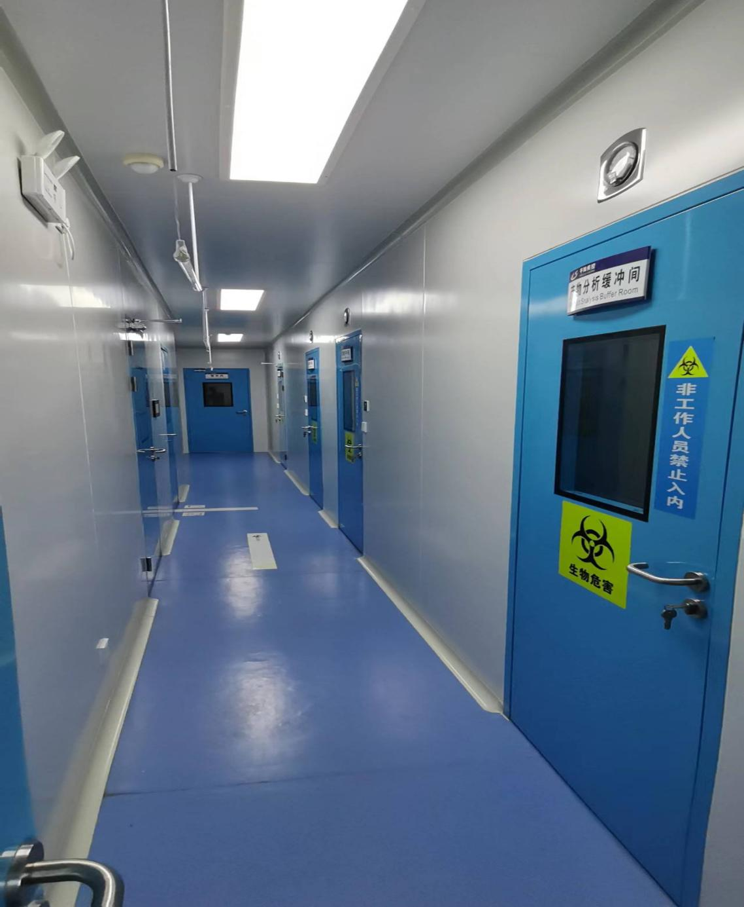

移动核酸检测车

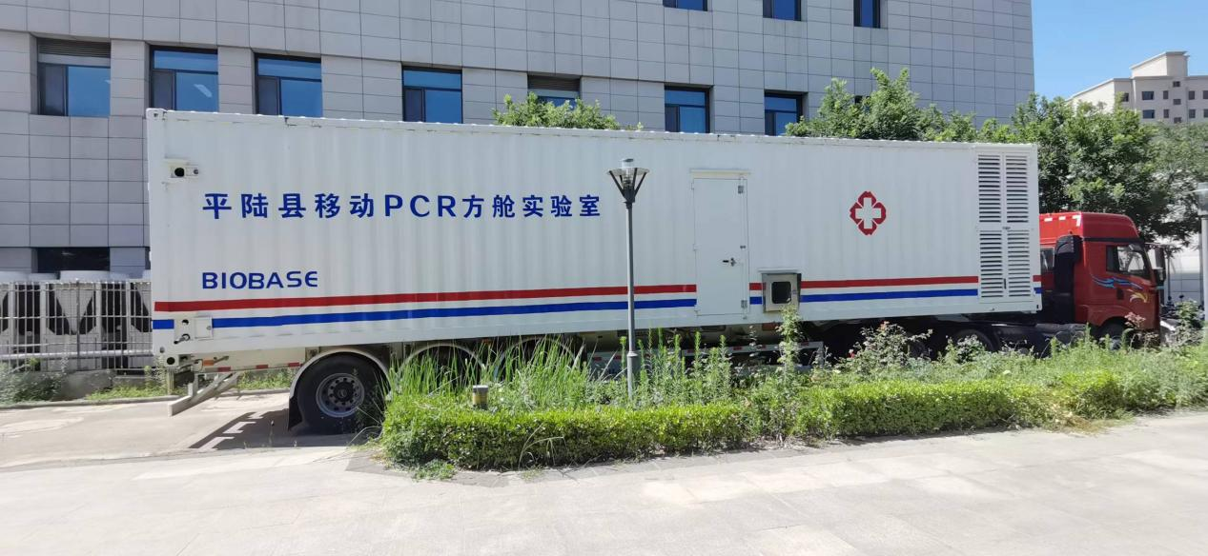

救护车

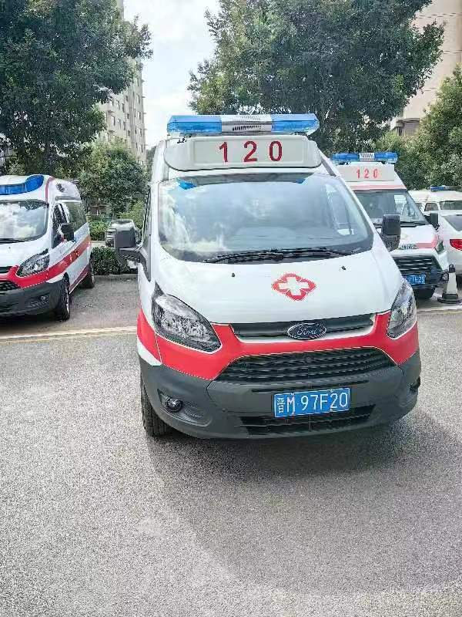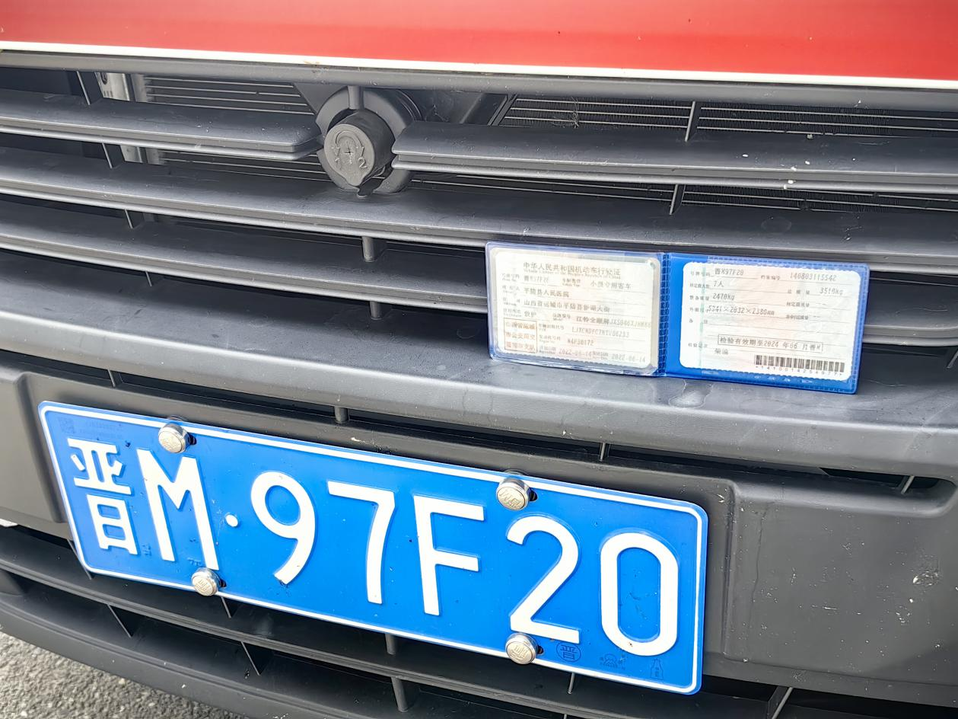

发热门诊暨核酸检测用房

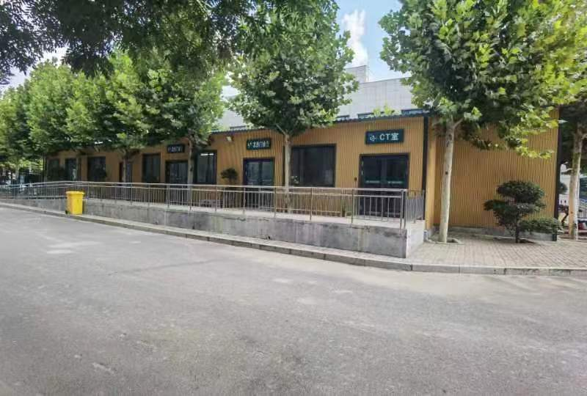

## 附件六：评价机构营业执照、执业证书

